**Zarządzenie Nr 15.2025  
Burmistrza Kcyni**

z dnia 28 stycznia 2025 r.

**w sprawie sporządzenia i ogłoszenia wykazu nieruchomości, stanowiącej własność Gminy Kcynia, przeznaczonej do sprzedaży w drodze bezprzetargowej.**

Na podstawie art. 30 ust. 2 pkt 2 i 3 ustawy z dnia 8 marca 1990 r. o samorządzie gminnym (Dz. U. z 2024 r. poz. 1465 ze zm.) oraz art. 13 ust. 1, art. 25 ust. 1 i art. 35 ust. 1 i 2 ustawy z dnia 21 sierpnia 1997 r. o gospodarce nieruchomościami (Dz.U. z 2024 r., poz. 1145 ze zm.) w związku z uchwałą Nr VIII/58/2024 Rady Miejskiej w Kcyni z dnia 28 listopada 2024 r. w sprawie wyrażenia zgody na zbycie nieruchomości gruntowej położonej w obrębie geodezyjnym Łankowice, gm. Kcynia

**zarządzam, co następuje:**

**§ 1.**Sporządzam i podaję do publicznej wiadomości wykaz nieruchomości, stanowiącej własność Gminy Kcynia, przeznaczonej do sprzedaży w drodze bezprzetargowej, której opis stanowi załącznik do niniejszego zarządzenia.

**§ 2.**Wykaz, o którym mowa w §1, podlega wywieszeniu na tablicy ogłoszeń Urzędu Miejskiego w Kcyni przez okres 21 dni, ponadto informację o wywieszeniu niniejszego wykazu podaje się do publicznej wiadomości w prasie lokalnej oraz na stronie internetowej Gminy Kcynia, tj. w Biuletynie Informacji Publicznej Urzędu Miejskiego w Kcyni.

**§ 3.**Wykonanie zarządzenia powierza się Kierownikowi Referatu Rolnictwa, Ochrony Środowiska i Gospodarki Nieruchomościami.

**§ 4.**Zarządzenie wchodzi w życie z dniem podpisania.

Załącznik

do zarządzenia Nr 15.2025 Burmistrza Kcyni  
z dnia 28 stycznia 2025 r.

**WYKAZ NIERUCHOMOŚCI, STANOWIĄCEJ WŁASNOŚĆ GMINY KCYNIA, PRZEZNACZONEJ DO SPRZEDAŻY W DRODZE BEZPRZETARGOWEJ – ŁANKOWICE DZ. 8/1**

Na podstawie art. 35 ust. 1 i 2 ustawy z dnia 21 sierpnia 1997 r. o gospodarce nieruchomościami (Dz. U. z 2024 r. poz. 1145 ze zm.) Burmistrz Kcyni podaje do publicznej wiadomości wykaz nieruchomości, stanowiącej własność Gminy Kcynia, przeznaczonej do sprzedaży w drodze bezprzetargowej:

|  |
| --- |
| **Położenie nieruchomości** |
| Łankowice, obręb geodezyjny Łankowice, gmina Kcynia |
| **Oznaczenie nieruchomości gruntowej wg księgi wieczystej oraz katastru nieruchomości** |
| Działka Nr 8/1  Powierzchnia: 0,0066 ha  KW Nr BY1U/00018018/3 |
| **PRZEDMIOT SPRZEDAŻY – Opis nieruchomości gruntowej** |
| Przedmiot sprzedaży stanowi nieruchomość gruntowa oznaczona ewidencyjnie numerem działki 8/1 o powierzchni 0,0066 ha położona w obrębie geodezyjnym Łankowice, gmina Kcynia. Przedmiotowa nieruchomość zlokalizowana jest  w północnej części gminy Kcynia w strefie pośredniej. Nieruchomość ta sklasyfikowana jest w ewidencji gruntów  i budynków jako grunty rolne zabudowane (Br-RIIIb). Działka ta ma kształt wydłużonego wielokąta z terenem płaskim. Bezpośrednie sąsiedztwo stanowią tereny rolne oraz zabudowy zagrodowej. Nieruchomość posiada bezpośredni dostęp do drogi gminnej Nr 090412C, oznaczonej ewidencyjnie numerem działki 13/3 obręb Łankowice. |
| **Opis stanu zagospodarowania nieruchomości gruntowej** |
| Działka ta stanowi teren zielony zagospodarowany wraz z gruntem sąsiednim, stanowiącym działkę 7/8, które tworzą wspólnie jeden kompleks wykorzystywany jako ogród przydomowy. Ogród ten stanowi część składową gospodarstwa rolnego zlokalizowanego na sąsiedniej nieruchomości oznaczonej numerem działki 9 położonej w obrębie geodezyjnym Łankowice, gm. Kcynia. Nieruchomość oznaczona ewidencyjnie numerem działki 8/1 obręb Łankowice przeznaczona zostaje na poprawę warunków zagospodarowania nieruchomości przyległej, oznaczonej ewidencyjnie numerem działki 7/8 położonej w obrębie geodezyjnym Łankowice, gm. Kcynia. |
| **Obciążenia i zobowiązania, których przedmiotem jest nieruchomość** |
| Z treści księgi wieczystej KW Nr BY1U/00018018/3 prowadzonej przez Sąd Rejonowy w Szubinie m.in. dla przedmiotowej nieruchomości gruntowej wynika, że nieruchomość ta nie jest obciążona długami i jest wolna od praw osób trzecich. |
| **Przeznaczenie nieruchomości i jej sposób zagospodarowania** |
| Teren działki 8/1 obręb Łankowice, gm. Kcynia nie jest objęty miejscowym planem zagospodarowania przestrzennego oraz nie przystąpiono do jego sporządzenia na obszarze przedmiotowej działki.  Dla terenu działki 8/1 obręb Łankowice, nie wydano decyzji o warunkach zabudowy oraz decyzji o ustaleniu lokalizacji inwestycji celu publicznego na podstawie przepisów ustawy z dnia 27 marca 2003 r. o planowaniu i zagospodarowaniu przestrzennym (Dz. U. z 2024 r. poz. 1130 ze zm.).  W Studium uwarunkowań i kierunków zagospodarowania przestrzennego Gminy Kcynia przyjętym w formie ujednoliconej Uchwałą Nr LXXVI/555/2024 Rady Miejskiej w Kcyni z dnia 24 kwietnia 2024 r. teren przedmiotowej działki oznaczony został symbolem R – tereny rolnicze.  Działka numer 8/1 obręb Łankowice nie jest objęta obszarem rewitalizacji, uchwalonym na podstawie ustawy z dnia  9 października 2015 r. o rewitalizacji (Dz. U. z 2024 r. poz. 278) oraz nie zawiera się w obszarze, dla którego podjęto Uchwałę nr XXXIII/282/2017 Rady Miejskiej w Kcyni z dnia 30 marca 2017 r. zmienioną uchwałami Rady Miejskiej  w Kcyni nr: XLII/364/2017 z dnia 28 grudnia 2017 r., XLV/379/2018 z dnia 29 marca 2018 r. oraz XVIII/160/2020 z dnia 30 stycznia 2020 r. w sprawie przyjęcia Gminnego Programu Rewitalizacji dla Gminy Kcynia, na podstawie ustawy z dnia 8 marca 1990 r. o samorządzie gminnym (Dz. U. z 2024 r. poz. 1465 ze zm.). |
| **Termin zagospodarowania nieruchomości** |
| Po podpisaniu umowy przeniesienia prawa własności przedmiotowej nieruchomości. |
| **Cena nieruchomości** |
| 3.500,00 zł[1] (słownie: trzy tysiące pięćset złotych 00/100) |
| **Informacja o przeznaczeniu do zbycia - forma zbycia** |
| Sprzedaż na własność w trybie bezprzetargowym w myśl art. 37 ust. 2 pkt 6 ustawy z dnia 21 sierpnia 1997 r. o gospodarce nieruchomościami (Dz.U. z 2024 r. poz. 1145 ze zm.), który stanowi: „*Nieruchomość jest zbywana w drodze bezprzetargowej, jeżeli: przedmiotem zbycia jest nieruchomość lub jej części, jeśli mogą poprawić warunki zagospodarowania nieruchomości przyległej, stanowiącej własność lub oddanej w użytkowanie wieczyste osobie, która zamierza tę nieruchomość lub jej części nabyć, jeżeli nie mogą być zagospodarowane jako odrębne nieruchomości.”* |

**LOKALIZACJA NIERUCHOMOŚCI W TERENIE:**

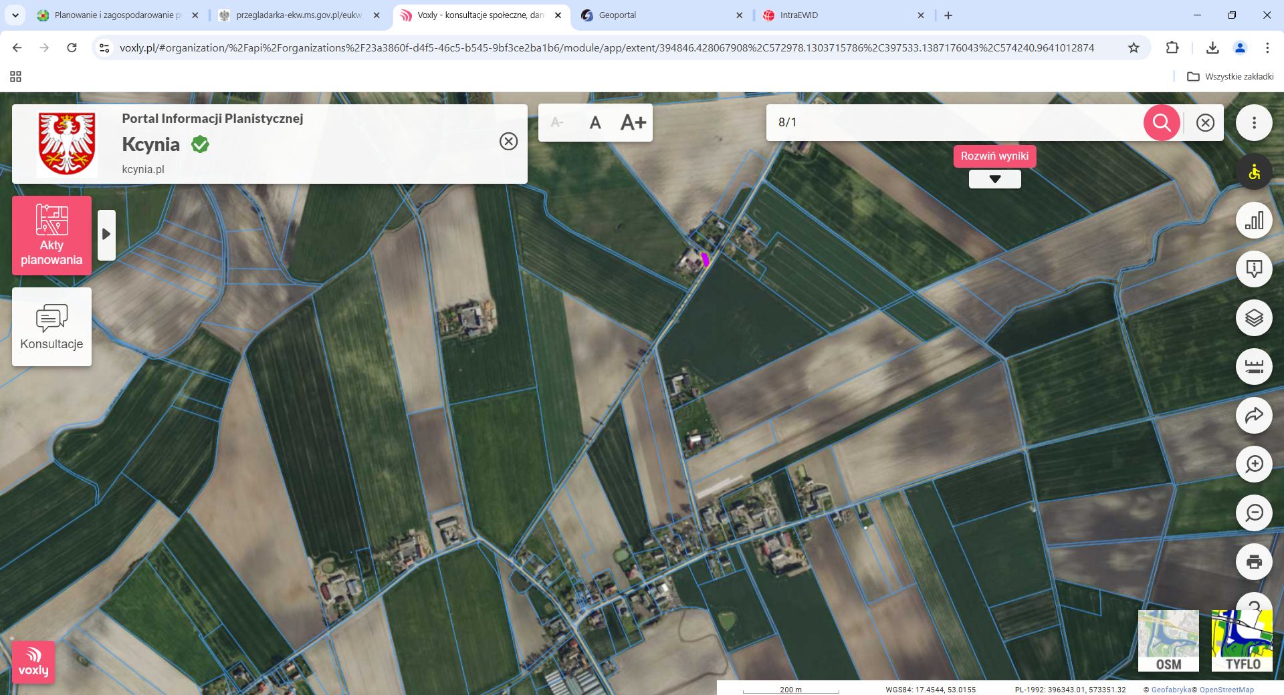

Nieruchomość gruntowa – działka nr 8/1 obręb Łankowice, gm. Kcynia

Wykaz podlega wywieszeniu na okres 21 dni na tablicy ogłoszeń Urzędu Miejskiego w Kcyni, ponadto informację o wywieszeniu tego wykazu podaje się do publicznej wiadomości w prasie lokalnej, na stronie internetowej Gminy Kcynia tj. w Biuletynie Informacji Publicznej **w zakładce Menu przedmiotowe - Majątek Gminy – Wykazy nieruchomości** pod adresem <http://mst-kcynia.rbip.mojregion.info>.

Osoby fizyczne i prawne, którym na mocy art. 34 ust. 1 pkt 1 i 2 ustawy z dnia 21 sierpnia 1997 r. o gospodarce nieruchomościami (Dz. U. z 2024 r. poz. 1145 ze zm.), przysługuje pierwszeństwo w nabyciu przedmiotowej nieruchomości winny złożyć wniosek o nabycie w/wym. nieruchomości w terminie 6 tygodni, licząc od dnia wywieszenia wykazu (tj. najpóźniej do dnia **12 marca 2025 r.**).

  Bliższych informacji można uzyskać w Urzędzie Miejskim w Kcyni - Referat Rolnictwa, Ochrony Środowiska i Gospodarki Nieruchomościami – Kcynia, ul. Dworcowa 8 (pokój nr 4) lub telefonicznie /52/ 589 37 20 wew. 302.

|  |  |
| --- | --- |
|  | **BURMISTRZ KCYNI** /-/ Mateusz Stachowiak |

Wykaz wywieszono na tablicy ogłoszeń na okres 21 dni, tj. od dnia 29 stycznia 2025 r. do dnia 19 lutego 2025 r.

|  |
| --- |
|  |
| /podpis/ |

1. Cena nieruchomości zwolniona jest z podatku od towarów i usług VAT zgodnie z art. 43 ust. 1 pkt 9 ustawy z dnia 11 marca 2004 r. o podatku od towarów i usług (Dz. U. z 2024 r. poz. 361 ze zm.)